黑龙江省2020年上学期双鸭山市第一中学高二物理开学考试题

（时间：90分钟 总分：110分）

1. 选择题（1-7单选，8-12多选，每题5分，共60分）

1、物体做曲线运动，一定变化的物理量是（ ）

A． 速率 B． 速度 C．加速度 D． 合外力

2、平抛运动可以分解为水平和竖直方向的两个直线运动，在同一坐标系中作出这两个分运动的图线，如图所示．若平抛运动的时间大于，下列说法中正确的是（ ）  
　 A．图线1表示竖直分运动的图线  
　 B． 时刻的速度方向与初速度方向夹角为  
　 C． 时间内的位移方向与初速度方向夹角的正切值为  
 　D．2时间内的位移方向与初速度方向夹角为

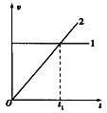

3、关于做匀速圆周运动的物体，下列说法正确的是（　　）

A．因为在相等的时间内通过的圆弧长度相等，所以线速度恒定

B．如果物体在0.01S内转过30°角，则角速度为3000rad/s

C．所受合力不一定指向圆心

D．若半径为，周期为，则线速度为

4、据悉，我国将于近几年进行第一次火星探测，向火星发射轨道探测器和火星巡视器。已知火星的质量约为地球质量的，火星的半径约为地球半径的。下列关于火星探测器的说法中正确的是(　 　)

A．火星表面的重力加速度是地球表面重力加速度的9/4

B．发射速度只有达到第三宇宙速度才可以

C．发射速度应大于第二宇宙速度且小于第三宇宙速度

D．火星探测器环绕火星运行的最大速度约为地球的第一宇宙速度的

5．小明家住12楼，可步行走楼梯上楼，也可乘坐电梯上楼。设小明步行走楼梯上楼时楼梯对其做功为W1，乘坐电梯上楼时电梯对其做功为W2，则W1和W2 满足的关系是（ ）

1. W1=W2 B. W1>W2 C. W1<W2 D.数据信息不足，无法判断

6．如图所示，在高1.5 m的光滑平台上有一个质量为2 kg的小球被一细线拴在墙上，小球与墙之间有一根被压缩的轻质弹簧．当烧断细线时，小球被弹出，小球落地时的速度方向与水平方向成60°角，则弹簧被压缩时具有的弹性势能为(*g*取10 m/s2)(　　)

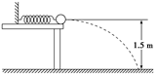

A．10 J B．15 J

C．20 J D．25 J

7、如图所示，在河岸上通过轮轴（轮套在有一定大小的轴上，轮与轴绕共同的中心轴一起转动）用细绳拉船，轮与轴的半径比R∶r=2∶1。轮上细绳的速度恒为4 m/s，当轴上细绳拉船的部分与水平方向成60°角时，船的速度是( )

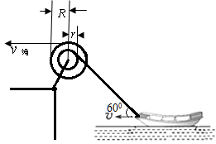

A．2m/s B．4 m/s C．8m/s D．16 m/s

8、据媒体报道，“嫦娥一号”卫星环月工作轨道为圆轨道，轨道高度200 km，运行周期127分钟。若还知道引力常量和月球平均半径，仅利用以上条件能求出的是 （ ）

A.月球表面的重力加速度 B.月球对卫星的吸引力

C.卫星绕月运行的速度 D.卫星绕月运行的加速度

9、汽车在平直路面上由静止开始以*a*＝2 m/s2的加速度匀加速启动，经过*t*1＝5s达到额定功率，随后汽车保持该额定功率继续行驶了6s达到最大速度，若人及汽车的总质量*m*=1000kg，受到的阻力恒为车重的0.2倍，重力加速度*g*取10 m/s2，以下正确的是（ ）

A.汽车匀加速时的牵引力为4x104N

B.汽车的额定功率42000W

C.该电动汽车在*t*2时间内行驶的位移大小为45m

D.该电动汽车在*t*2时间内行驶的位移大小为42m

10、如图所示，半径为R的竖直光滑圆轨道内侧底部静止着一个光滑小球，现给小球一个冲击使其在瞬间得到一个水平初速v0，若v0大小不同，则小球能够上升到的最大高度（距离底部）也不同．下列说法中错误的是（ ）

A． 如果v0=，则小球能够上升的最大高度为

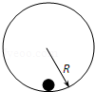

B． 如果v0=，则小球能够上升的最大高度为R



C． 如果v0=，则小球能够上升的最大高度为



D． 如果v0=，则小球能够上升的最大高度为2R



11. 从地面竖直上抛一个质量为m的小球，小球上升的最大高度为H。设上升和下降过程中空气阻力大小恒定为F，下列说法正确的是（ ）

A. 小球上升的过程中动能减少了mgH

B. 小球上升和下降的整个过程中机械能减少了2FH

C. 小球上升的过程中重力势能增加了*m*g*H*

D. 小球上升和下降的整个过程中动能减少了FH

12.如图所示，半径为*R*的光滑圆环竖直固定，质量为3*m*的小球*A*套在圆环上，长为2*R*的刚性轻杆一端通过铰链与*A*连接，另一端通过铰链与滑块*B*连接；滑块*B*质量为*m*，套在水平固定的光滑杆上。水平杆与圆环的圆心*O*位于同一水平线上。现将*A*置于圆环的最高处并给*A*一微小扰动(初速度可视为零)，使*A*沿圆环顺时针自由下滑，不计一切摩擦，*A*、*B*可视为质点，重力加速度大小为*g*。以下说法中正确的是（ ）

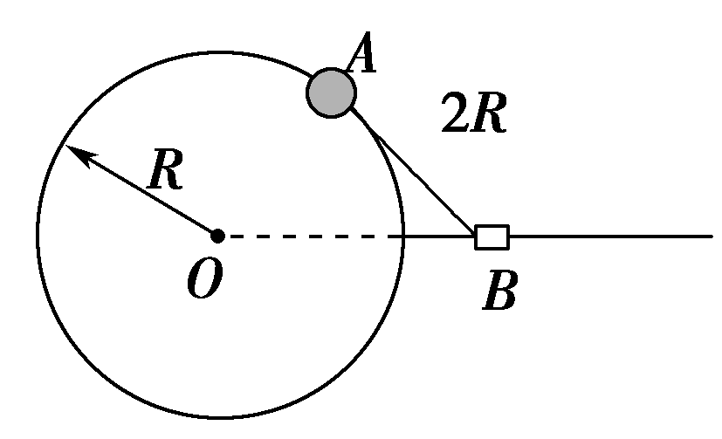

A.*A*滑到与圆心*O*同高度之前轻杆对B一直做正功

B.*A*滑到与圆心*O*同高度时的速度大小为

C.当*A*滑到与圆心*O*同高度之前的过程中，A的机械能最小时轻杆对B的弹力大小为mg

D.*A*下滑至杆与圆环第一次相切的过程中，杆对*B*做的功为*mgR*

1. 实验题（共14分）

13．(4分)某实验小组采用如图所示装置探究橡皮筋弹力做功与速度的关系，小车在橡皮筋的作用下弹出后，沿木板滑行．实验中木板略微倾斜，这样做( )

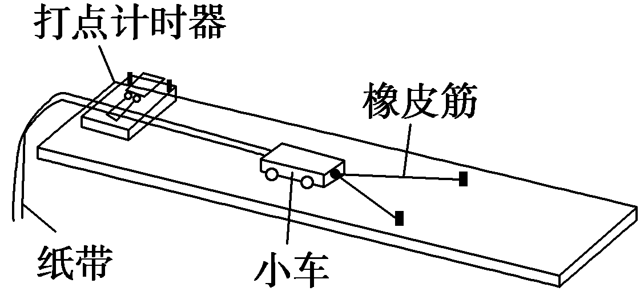

A．是为了使释放小车后，小车能匀加速下滑

B．是为了增大小车下滑的加速度

C．可使得橡皮筋做的功等于合外力对小车做的功

D．可使得橡皮筋松弛后小车做匀速运动

14*.*(10分)验证机械能守恒定律的实验采用重物自由下落的方法*.*

(1)若实验中所用的重物质量*m=*1kg,打点纸带如图所示,打点时间间隔为0*.*02s,则记录*B*点时,重物的速度*vB=*　　　　，重物动能*E*k*B=*　　　　*.*从开始下落起至*B*点,重物的重力势能减少量是　　　　,因此可得出的结论是　　　　*.*(*g*取9*.*8m/s2 ，结果均保留两位有效数字)

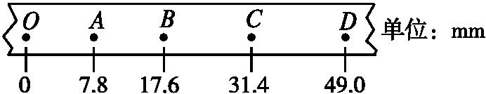

(2)根据纸带算出相关各点速度*v*,量出下落距离*h*,则以为纵轴,以*h*为横轴画出的图线应是下图中的(　　)

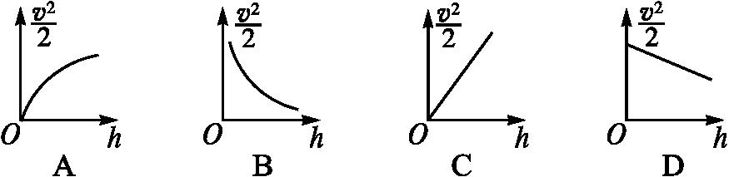

三、简答题

15、 （8分）某同学在模仿杂技演员表演“水流星”节目时，用不可伸长的轻绳系着盛水的杯子在竖直平面内做圆周运动，当杯子运动到最高点时杯里的水恰好不流出来。已知绳长为L，杯子与水的总质量为m，杯子可视为质点，忽略空气阻力的影响。重力加速度为g,求：

⑴在最高点时杯子与水的速度大小

⑵在最低点时杯子与水的动能

⑶在最低点时轻绳所受的拉力大小

16.(8分)地球半径为R，地球表面重力加速度为g，不考虑地球自转的影响。

1. 推导第一宇宙速度的表达式
2. 若卫星绕地球做匀速圆周运动，运行轨道距离地面高度为h，求卫星的运行周期T

17、（10分）如图，轨道的水平部分粗糙，竖直的半圆部分光滑，半径R=0.32m。Q为轨道上最高点、P为最低点、T点与圆心等高。质量m=2kg的小滑块从水平轨道A点(AP距离可调，A点未标出)以v0=6m/s的初速度向右滑行。已知滑块与水平轨道间的动摩擦因数μ=0.2，g取10m/s2。

(1)求滑块滑到Q点时的最小速度vQ

(2)若滑块在半圆轨道间不脱离轨道，求AP距离的取值范围

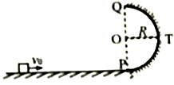

18．（10分）在某电视台举办的冲关游戏中，*AB*是处于竖直平面内的光滑圆弧轨道。半径*R*＝1.6 m，*BC*是长度为*L*1＝3 m的水平传送带，*CD*是长度为*L*2＝3.6 m的水平粗糙轨道，*ABCD*轨道与传送带平滑连接，参赛者抱紧滑板从*A*处由静止下滑。参赛者和滑板可视为质点，参赛者质量*m*＝60 kg，滑板质量可忽略，已知滑板与传送带、水平轨道的动摩擦因数分别为*μ*1＝0.4，*μ*2＝0.5，*g*取10 m/s2。求：

(1)参赛者运动到圆弧轨道*B*处对轨道的压力

(2)若参赛者恰好能运动至*D*点，求传送带运转速率及方向

(3)在第(2)问中，传送带由于传送参赛者多消耗的电能

